Zgradba in delovanje rastlin
Dijakinje/dijaki:
F4-11 poznajo osnovne značilnosti rastlinske celice
F4-12 spoznajo, da so strategija preživetja rastlin in mnogi »življenjski problemi« rastlin (npr. način pridobivanja energije in snovi, obramba pred rastlinojedci, razširjanje peloda in semen, preživetje neugodnih razmer) povezani s fotoavtotrofnostjo in pritrjenim načinom življenja
F4-13 na podlagi primerov spoznajo povezavo med značilnostmi celic in lastnostmi cele rastline (npr. kloroplast – avtotrofnost; celična stena – pritrjenost, negibljivost; barvila v vakuoli – privabljanje opraševalcev in raznašalcev semen)
F4-14 spoznajo hierarhijo organizacijskih ravni rastlinskega organizma

Pridobivanje energije, izmenjava in transport snovi
Dijakinje/dijaki:
F4-15 razumejo, da fotosinteza poteka samo v nekaterih rastlinskih celicah in da rastlina z organskimi snovmi, ki nastanejo med fotosintezo, oskrbuje vse druge celice
F4-16 razumejo, da v vseh živih rastlinskih celicah ves čas poteka celično dihanje
F4-17 razumejo, da se ogljikovi hidrati, ki nastanejo med fotosintezo, porabijo za pridobivanje energije za poganjanje življenjskih procesov (celično dihanje) in za izgradnjo lastnih organskih snovi ter da se del snovi, ki so nastale med fotosintezo, začasno uskladišči (založne snovi)
F4-18 razumejo, zakaj rastline poleg svetlobne energije, vode in ogljikovega dioksida za vzdrževanje življenjskih procesov potrebujejo tudi mineralne snovi (npr. kot surovine za izgradnjo nekaterih organskih snovi, za aktiviranje encimov, za vzdrževanje notranjega okolja v celici)
F4-19 razumejo, da kopenske rastline sprejemajo ogljikov dioksid za fotosintezo skozi reže in zato s transpiracijo izgubijo velike količine vode
F4-20 razumejo pomen in način transporta vode, mineralnih in organskih snovi po rastlini
F4-21 povežejo zunanjo in notranjo zgradbo lista, stebla in korenine z nalogami, ki jih ti organi opravljajo
F4-22 spoznajo, da imajo rastline bolj optimiziran metabolizem kot živali (manj nerabnih produktov), zaradi česar ne potrebujejo specializiranega sistema za izločanje

Razmnoževanje, rast in razvoj
F4-23 spoznajo, da so pri rastlinah glavna območja celičnih delitev v vršičkih poganjka in korenine, in to povežejo z načinom rasti rastlin (rastline nenehno spreminjajo obliko svojega telesa; kloni rastlin imajo različno telesno podobo)
F4-24 razumejo osnove procesa olesenitve (sekundarne rasti) pri lesnih rastlinah ter osnove zgradbe in delovanja lesa in lubja ter to povežejo s strategijo preživetja lesnih rastlin
F4-29 na podlagi primerov spoznajo evolucijske prilagoditve rastlin na abiotske in biotske dejavnike (npr. suša, rastlinojedci)
F4-34 poznajo neposreden in posreden pomen rastlin za človeka

Ζ - znak za UČBENIK Belušič G. in sod., 2018. Biologija 2, O zgradbi in delovanju organizmov, učbenik za biologijo v 2. letniku gimnazij in srednjih strokovnih šol, Mladinka knjiga

Preberi v Ζ poglavje (F4-11 do F4-24, F4-29, F4-34) Evolucija rastlin ter Zgradba in delovanje rastlin

- Zamislite si, da si rastlina. Poskusite se vživeti v to in razmislite, s katerimi življenjskimi problemi, ki jih kot človek (žival) nimate, bi se srečali. Naštejte jih vsaj 4.
- Kaj je glavni razlog za življenjske probleme rastlin, ki ste jih navedli pri 1. vprašanju? S katero gradbeno značilnostjo rastlin/rastlinske celice je to povezano?
- Kako rastline rešujejo življenjske probleme, ki si ste jih navedli pri 1. vprašanju? Kako je zgradba rastline/rastlinske celice povezana s tem? Navedite konkretne primere rastlin in njihovih rešitev problemov, tako da izpolnite preglednico F1 Življenjski problemi rastlin.
Opomba: pri izpolnjevanje tabele si pomagajte z danimi primeri in s celotnim poglavjem Iz življenja rastlin v učbeniku.

Življenjski problem rastlin | Rešitev | Gradbena značilnost, ki rastlinam pomaga pri reševanju tega problema | Konkreten primer rastline
Problem s pridobivanjem energije | Rastline energije ne morejo pridobiti tako, kot živali – s hrano, ki je shranjena v telesih drugih organizmov. Zato izkoriščajo energijo svetlobe, ki jo pretvarjajo v kemično energijo (ob porabi vode in ogljikovega dioksida), npr. v sladkorje. Z razgradnjo sladkorjev rastline (tako kot drugi organizmi) pridobivajo energijo (shranjeno v ATP), s katero »plačujejo« celično delo. | Kloroplasti | Vse zelene rastline (vsebujejo kloroplaste), npr. trave, regrat, lipa.
Problem s pridobivanjem snovi (ogljikovega dioksida) |  | Listne reže.
Problem s pridobivanjem snovi (vode)
Problem s pridobivanjem snovi (nukleinske kisline)
Problem obrambe pred rastlinojedci (herbivori)
Problem obrambe pred patogenimi organizmi (npr. mikroorganizmi)
Problem s preživetjem neugodnih razmer v okolju (nizke temperature) | Odmetavanje listov v jesenskem času – zaščita pred poškodbami celic v listih, zaščita pred lomljenjem drevesa. | Rastlinski hormoni (poglavje Uravnavanje delovanja rastlin) povzročijo, da celice v zelenih listih kontrolirano odmrejo, uporabne snovi pa se uskladiščijo v trdnejših delih rastline (steblo, korenine). | Listopadna drevesa in grmi, npr. javor, leska.
Problem s preživetjem neugodnih razmer v okolju (pomanjkanje vode)
Problem s preživetjem neugodnih razmer v okolju (veter)
Problem s preživetjem neugodnih razmer v okolju (suša)
Problem s preživetjem neugodnih razmer v okolju (__________________)
Problem z razmnoževanjem (prenos spolnih celic)

Problem z razmnoževanjem (raznašanje semen)

Preglednica F1: Življenjski problemi rastlin. (vir:V. Babič)

- Navedite skupne značilnosti vseh celic.
- Navedite 3 posebnosti rastlinske celice.
- Za vsako gradbeno značilnost rastlinske celice zapišite, kako je ta povezana z delovanjem celice ali celotne rastline (pomagaj si s preglednico F1 in sliko 3.5 v učbeniku).
- Slika prikazuje rastlinsko celico. S puščicami označite in poimenujte eno strukturo in en organel, ki sta značilna za rastlinsko celico in ju ni v živalski celici.
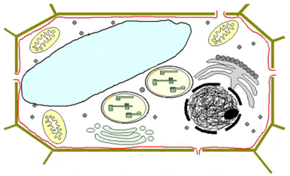
- Ponovno si oglejte animacijo Terrestrial Adaptations of Plants (http://media.pearsoncmg.com/bc/bc_campbell_biology_7/media/interactivemedia/activities/load.html?29&A) iz poglavja o sistematiki rastlin in navedite 6 prilagoditev kritosemenk na kopenski način življenja.
- Naštejte skupine rastlin, glede na njihov evolucijski nastanek (poglavje Evolucija rastlin). Za vsako skupino navedite njeno značilnost in konkreten primer.

Telo rastlin

- Rastline so mnogocelični organizmi, zgrajeni iz različnih tipov tkiv. Najbolj kompleksne rastline so semenke, ki so sestavljene iz vseh vrst rastlinskih tkiv. Kaj je tkivo?
- Navedite vse vrste rastlinskih tkiv in zapišite njihovo lokacijo v rastlini ter kako je zgradba tkiva povezana z njegovo funkcijo.

Vrsta rastlinskega tkiva | Lokacija v rastlini | Gradbena posebnost | Funkcija
Preglednica F2: Vrste rastlinskih tkiv. (vir:V. Babič)

- Prevodno tkivo vključuje ksilem in floem. Na sliki sta obe vrsti tkiv. Na podlagi njunih značilnosti izpolnite preglednico F3: Prevodno tkivo.
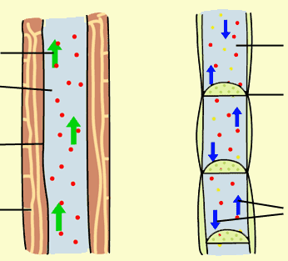
Ime sistema
Kaj prevaja

Kam vodi tok
Gradbena značilnost
Preglednica F3: Prevodno tkivo. (vir:V. Babič)

Rastlinski organi

- Kako je zgradba korenin povezana z njihovo funkcijo. Navedite vsaj tri primere.
- Poiščite primere preobraženih korenin (vsaj 3) in navedite primere rastlin (poiščite slike).
- Oglejte si preglednico 3.2 v učbeniku in izpišite 4 elemente, ki jih rastlina pridobiva preko korenin. Navedite še obliko privzema tega elementa in vlogo v rastlini.

- Kako je zgradba stebla povezana z njegovo funkcijo? Navedite vsaj tri primere.
- Oglejte si sliko 3.23 v učbeniku in narišite skico prereza stebla s postavitvijo žil za enokaličnico in dvokaličnico.
- Poiščite primere preobraženih stebel (vsaj 3) in navedite primere rastlin (poiščite slike).

- Kako je zgradba listov povezana z njihovo funkcijo? Navedite vsaj tri primere.
- Razmislite, kaj rastlina naredi s sladkorji, ki jih proizvede pri fotosintezi. Upoštevajte, da rastlina lahko proizvede glukozo, fruktozo, saharozo. Nekateri izmed njih lahko gradijo rastlinske polimere. Naštejte vsaj 4 primere.
- Izberite si 5 rastlin in opišite njihove liste (listna ploskev in listni rob). Navedite ime in sliko rastline.
- Na spodnji sliki je prerez lista zelene rastline. Poimenujte s črkami označene strukture.
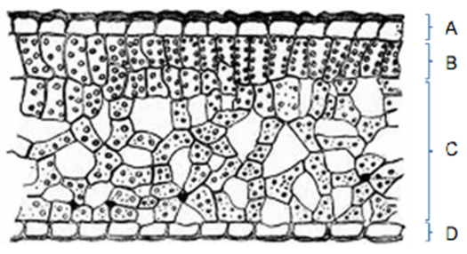
Obkrožite črke, ki označujejo fotosintezno tkivo.
- Razmislite, kateri deli rastline ne opravljajo fotosinteze in so torej heterotrofni (odvisni od sladkorjev, ki jih pridelajo fotosintezne celice).
- Poiščite primere preobraženih listov (vsaj 3) in navedite primere rastlin (poiščite slike).

- Na spodnji sliki je prikaz sekundarne debelitve pri bukvi.
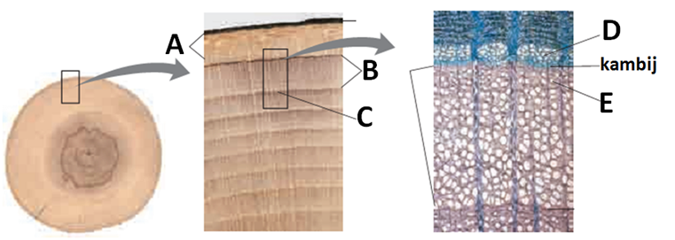
- Poimenujte s črkami označene dele.
- Napišite dve vlogi, ki ju ima struktura E.

- Pomislite na svoj včerajšnji dan. Kje vse ste se srečali z rastlinami ali z njihovimi produkti? Za kaj ljudje uporabljamo rastline?

Preberi v Ζ poglavje (F4-25 do F4-28) Razmnoževanje in razvoj rastlin

Razmnoževanje, rast in razvoj
Dijakinje/dijaki:
F4-25 na primeru kritosemenk spoznajo osnove spolnega razmnoževanja rastlin, zgradbo in pomen semena in potek kalitve
F4-26 povežejo načine prenosa peloda (žužkocvetnost, vetrocvetnost) s strukturnimi značilnostmi cvetov
F4-27 razumejo pomen razširjanja semen za preživetje vrste in povežejo načine razširjanja semen z značilnostmi semen oziroma plodov
F4-28 na podlagi primerov spoznajo načine nespolnega (vegetativnega) razmnoževanja rastlin in razumejo prednosti in slabosti spolnega in nespolnega razmnoževanja rastlin

- Preberite članek Zakaj gozdne jagode običajno rastejo na kupu? in odgovorite na spodnja vprašanja.
(http://botanika.biologija.org/zeleni-skrat/radovednez/razmnozevanje_jagodnjak.htm)

- Kako se jagodnjak razmnožuje?
- Kakšna je prednost nespolnega razmnoževanja pri jagodnjaku?
- Kakšna je prednost spolnega razmnoževanja pred nespolnim?
- Kje se nahaja jajčna celica in kje spermalna celica?
- Kaj je oprašitev in kako poteka pri navadnem jagodnjaku?
- Kaj je oploditev in kako poteka pri navadnem jagodnjaku?
- Kaj vsebuje vsak plod jagodnjaka?
- Kaj je v vsakem semenu?
- Kaj je soplodje?
- Kaj so tiste bunkice na jagodi, ki nam malo »škripajo« pod zobmi?
- Kako bi še lahko poimenovali jagodo?
- Kaj je pritlika?
- Kakšen je namen pritlike? Kaj se z njo čez čas zgodi?

- Naštejte nekaj (vsaj 10) rastlin, ki so vetrocvetke in nekaj (vsaj 10) rastlin, ki so žužkocvetke. Opišite tudi gradbene značilnosti posamezne skupine rastlin.
- Oglejte si video Raznašanje semen (https://www.youtube.com/watch?v=6loGKPKDqCw) in zapišite čim več načinov raznašanja semen rastlin.
- Zakaj je raznašanje semen za rastline pomembno? Razložite na primeru.
- Na spletu in s pomočjo učbenika raziščite, kakšne vrste plodov imajo poljubne rastlinske vrste. Poiščite slike in pod sliko zapišite ime vrste rastline in ime plodu ter zapišite, na kakšen način se semena v njih razširjajo. Poiščite vsaj 10 primerov.

Izvedite vsaj enega izmed spodnjih poskusov po želji:
- Na začetku kalitve semena nabreknejo (http://botanika.biologija.org/zeleni-skrat/poskusi_sam/nabrekanje_semena.htm)
- V semenu se kopičijo založne snovi (http://botanika.biologija.org/zeleni-skrat/poskusi_sam/zalozne_snovi_v_semenu.htm)
- Koruza zaznava težnost (http://botanika.biologija.org/zeleni-skrat/poskusi_sam/koruza_zaznava_teznost.htm)
- Tudi regrat zaznava težnost (http://botanika.biologija.org/zeleni-skrat/poskusi_sam/regrat_zaznava_teznost.htm)
- Kako nastane regratova lučka? (http://botanika.biologija.org/zeleni-skrat/poskusi_sam/regrat_cvetenje.htm)
- Ali druge s spletne strani Zeleni škrat (http://botanika.biologija.org/zeleni-skrat/poskusi_sam.htm)

Uravnavanje delovanja organizma in odzivi na spremembe v okolju
Dijakinje/dijaki:
F4-30 spoznajo, da se zaradi pritrjenosti rastline spremembam v okolju ne morejo umakniti, zato se odzivajo s spremembami delovanja na celični ravni (npr. izražanje genov) in s hormonsko regulacijo
F4-31 na podlagi primerov razumejo, kako rastline preživijo neugodne življenjske razmere (npr. odmetavanje listov, kopičenje založnih snovi v založnih organih, enoletnice)
F4-32 na podlagi primerov spoznajo načine odziva rastlin na spremembe abiotskih in biotskih dejavnikov (npr. svetloba, patogeni)
F4-33 na primerih spoznajo interakcije rastlin z drugimi organizmi: zajedavske odnose (rastlinske bolezni, zajedavske rastline), simbiotične odnose (mikoriza, dušikove bakterije), opraševanje in raznašanje semen, odnose z rastlinojedci itd.

Preberi v Ζ poglavje (F4-30 do F4-34) Uravnavanje delovanja rastlin in odzivi na spremembe v okolju

- Oglejte si sliko 3.5 (Hormoni so signalne molekule) v učbeniku in razložite, kako hormon vpliva na tarčno celico.
- Kaj je tarčna celica?
- Naštejte rastlinske hormone in za vsakega napišite vsaj en učinek na rastlino.
- Kateri dejavniki v okolju lahko vplivajo na nastanek rastlinskih hormonov?
- Kaj je fotoperioda in zakaj je pomembna za rastline. Razložite na vsaj dveh primerih.
- Naštejte nekaj načinov, kako se rastline branijo pred objedanjem.
- Opišite odnose, ki jih imajo rastline z drugimi organizmi. Poiščite pozitivne, negativne in nevtralne odnose.

